- Cài đặt git:
-)Lệnh kiểm tra phiên bản GIT: git --version,nếu nó ra tên phiên bản thì ok
- Cấu hình git(chỉ làm 1 lần khi mới cài đặt trên máy):
-)git config --global user.name "TênCủaBạn"
-)git config --global user.email "email@gmail.com"
- Khởi tạo git trong thư mục dự án:
-)cd duong_dan_den_project # vào thư mục code
-)git init # khởi tạo repo Git version
- Kết nối tới git repo:
-)git remote add origin https://github.com/username/repo.git
- Thêm file vào git:
-) git add .(toàn bộ file) hoặc git add <tên file>git checkout main
- Git commit:
-) git commit -m “(sentences)”
- Đẩy code lên github:
-)git branch -M main
-)git push -u origin main
- Lần sau chỉ cần:
-)git add .
-)git commit -m “”
-)git push
- Tổng hợp:
-)git init
git remote add origin <link_repo>
git add .
git commit -m "first commit"
git branch -M main
git push -u origin main

------Khác------
- Dùng để tạo nhánh mới và chuyển sang nhánh đó:
-)git checkout -b <tên nhánh>
- Dùng để chuyển sang nhánh đã có:
-)git checkout <tên nhánh>
- Khôi phục file về commit gần nhất:
-)git checkout -- <tên file>
- Dùng để xóa remote:
-) git remote remove(rm) <tên remote(origin)>

------------Lỗi không đồng bộ khi push---------- 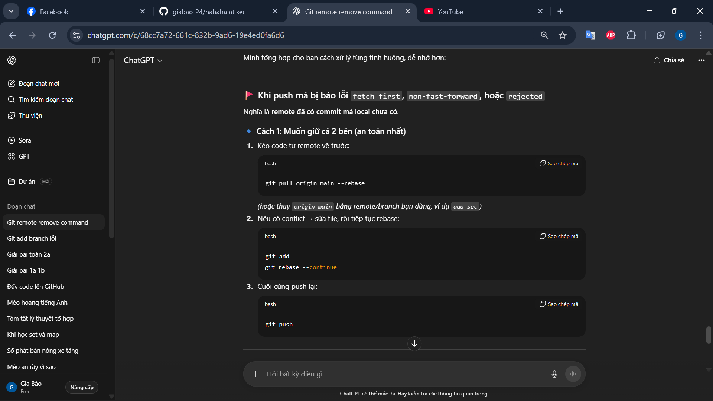
--cách push code từ nhánh thử nghiệm sang nhánh chính(main)--
1.Chuyển sang nhánh main:
-git checkout main
2.Cập nhật main mới nhất nếu có remote:
-)git pull origin main
3.Gộp nhánh thử nghiệm vào main:
-)git merge <tennhanh>
4.Push lên remote:
-)git push origin main
-----Xem lịch sử commit----
-)git log(xem toàn bộ) hoặc git log <tên gile>(chỉ xem 1 file đó)
-)git show 4a7f2e9(xem nội dung)
-------Xóa nhánh-----
-)git push origin --delete ten-nhanh

